关于2017-2018学年第1学期学生成绩预警的通知
教务处[2018]30号

各学院：
学校依据2017-2018学年第1学期的考试成绩，对达到成绩预警标准的学生给予预警处理，现将有关工作安排如下：
一、2016级（含）之前学生
根据《潍坊学院关于学籍管理的补充规定（试行）》有关要求，各相关学院对预警学生名单进行核实（预警学生名单生成办法见附件1），并将预警学生名单报教务处学籍管理科（格式见附件2，只报电子表格，发教务QQ）。
二、2017级学生
根据《潍坊学院学籍管理规定（试行）》有关要求，各院先核实名单（2017级预警学生名单已通过教务系统审查生成，见附件3）。若有问题，及时联系处理。
三、学院组织填写所有预警学生的《潍坊学院学生成绩预警通知书》（见附件4），通知学生本人和家长，并做好预警学生的思想教育和沟通交流工作，帮助学生做好下一阶段的学习计划。
四、完成时间：4月3日前
实行成绩预警制是学校教学管理工作改革的一项重要举措，各学院要高度重视，密切配合，注重实效，将各项学生的工作落实到位，鼓励学生转变学习态度，不断提高学习成绩和质量。

教务处
2018年3月29日

附件1：成绩预警名单生成办法：
各学院教务员登陆教务处教务管理系统，点击成绩管理-统计分析-学分统计
按下图设置：
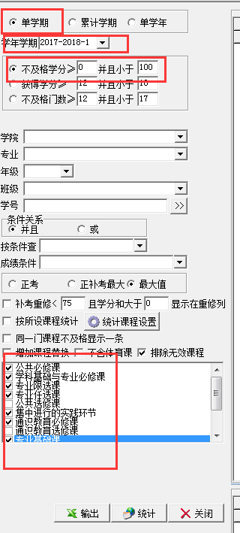
学年学期:2017-2018-1
图中未选的设置，原则上不要选择，划圈部分要严格按照图中的设置(学期设置除外)，以免影响统计结果。
建议分专业年级进行统计，这样可以提高统计的速度。
设置完成后，点击统计按钮。
统计完毕，导出电子表格形式，对达到预警标准的学生名单筛选出来即可。
筛出预警名单后,请按下图所示,将预警学生进行标示
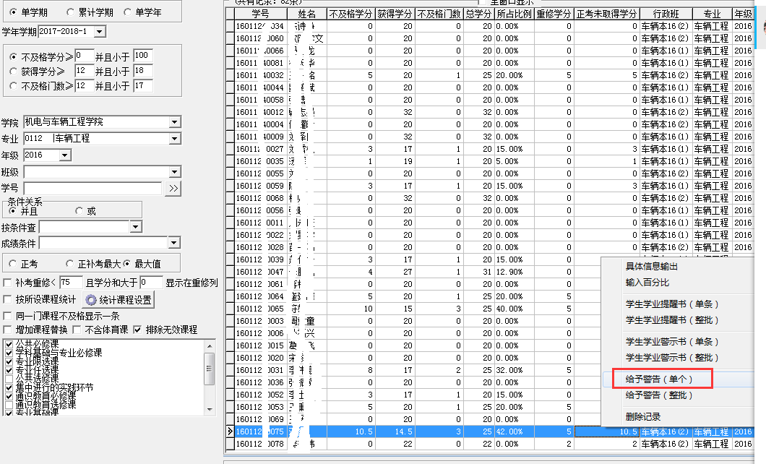

附件2：
潍坊学院2017-2018学年第1学期成绩预警学生名单
（2016级（含）之前）
学院：
序号 | 学号 | 姓名 | 年级 | 专业 | 层次 | 应得  学分 | 实得  学分 | 实得学分比例 | 备注

附件3：潍坊学院2017-2018学年第1学期成绩预警学生名单
（电子稿，2017级）

附件4：潍坊学院成绩预警处理通知单

潍坊学院成绩预警通知书（样本）

同学：
经统计核查，你在20 至20 学年第 学期，应修学分 ，实修学分 ，按照学校有关规定，达到我校成绩预警处理标准，给予成绩预警处理。

学院（盖章）
年 月 日
注：本通知书一式两份，一份由学生本人存留，另一份由学生所在学院负责邮寄至学生家长。

